|  |  |  |
| --- | --- | --- |
| GIADINH2 | **KIỂM TRA HỌC KỲ I. NK 2016-2017**  Môn : **Vật lý**. Thời gian : **45 phút**  ---oOo--- | **Lớp 11CL** |

**Câu 1:** Tia sáng truyền trong không khí tới gặp mặt thoáng của một chất lỏng, chiết suất n =. Hai tia phản xạ và khúc xạ vuông góc với nhau. Tính góc tới.

**Câu 2:** Một đĩa tròn mỏng, bằng gỗ, bán kính R = 5 cm nổi trên mặt nước. Ở tâm đĩa có gắn một cây kim, thẳng đứng, chìm trong nước (n = 4/3). Dù đặt mắt ở đâu trên mặt thoáng vẫn không thấy được cây kim. Hãy tính chiều dài tối đa của cây kim.

**Câu 3:** Lăng kính có chiết suất n = 1,5 và góc chiết quang A = 30°. Một chùm tia sáng hẹp, đơn sắc được chiếu vuông góc đến mặt trước của lăng kính.

a) Tính góc ló và góc lệch của chùm tia sáng.

b) Giữ chùm tia tới cố định, thay lăng kính trên bằng một lăng kính cùng kích thước nhưng có chiết suất n’ khác n. Chùm tia ló sát mặt sau của lăng kính. Tính n’.

**Câu 4:** 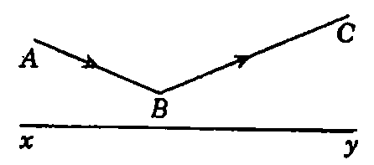Trong hình vẽ bên, xy là trục chính của thấu kính, ABC là đường đi của một tia sáng qua thấu kính. Bằng phép vẽ hãy xác định:

a) loại thấu kính.

b) quang tâm, các tiêu điểm chính.

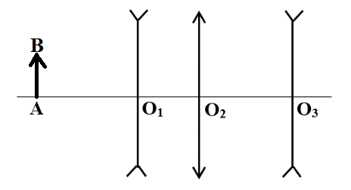**Câu 5:** Cho hệ ba thấu kính đồng trục (L1), (L2), (L3) lần lượt có tiêu cự f1 = -20 cm; f2 = 10 cm; f3 = -20 cm. Khoảng cách giữa các quang tâm là O1O2 = 5 cm, O2O3 = 25 cm. Đặt vật sáng AB = 2 cm trước hệ thấu kính và vuông góc với trục chính (hình vẽ), AB cách (L1) 60 cm. Xác định vị trí, tính chất, độ cao ảnh sau cùng của AB tạo bởi hệ.

-/-